1. 点击左侧工程栏，右键选择新建 maven工程

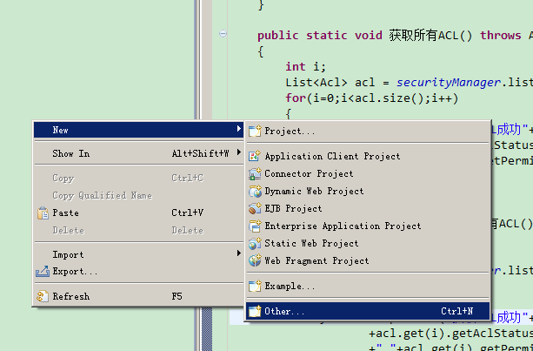

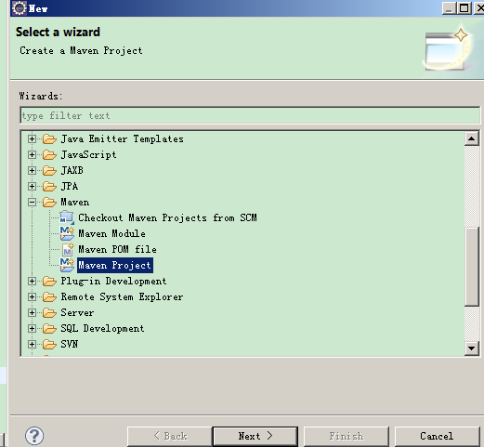

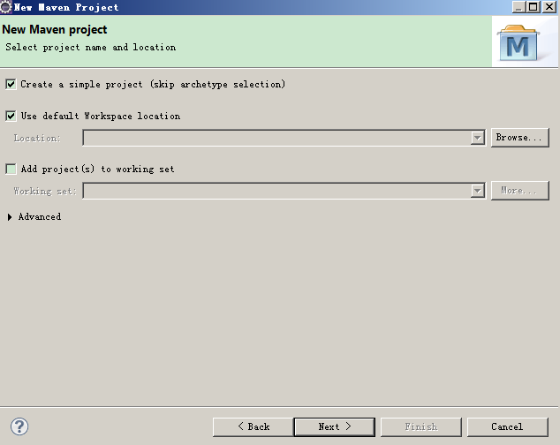

1. 修改pom文件
2. src/main/resources下修改配置文件uc_conf.properties
3. src/main/resources下增加key.txt文件、licence文件